南投縣108學年度學校實施戶外教育
附件七
活 動 成 果 報 告
計畫  名稱 | 山與海的邂逅
申請  學校 | 南投縣光復國小
量之成效分析 | 活動時間:109/06/16(二)  場次:共計一場  參與人數:91人(含學生與教職員)  學習單件數:79(一~六年級學生)  滿意度調查表之件數:91件
質成效分析(1/3) | 壹、課程內涵：  一、南投縣是台灣唯一不靠海的縣市，透過這次參訪同樣名為光復國小的學校，讓學生對於台南光復國小位處於七股潟湖海域，附近有溪流，遍布鹽田，人文自然資源豐富有更深的認識，加上很難得有獨木舟的體驗，希望學生透過獨木舟體驗能對於體育活動再多一層學習。  二、參觀井仔腳「瓦盤鹽田」是北門的第一座鹽田，也是現存最古老的瓦盤鹽田遺址，藉由認識鹽的晒鹽流程、晒鹽環境、鹽田維護、晒鹽的季節，以及實際體驗晒鹽的工作，培養團隊合作，並了解晒鹽的辛苦以及「鹽」取之不易，教育民眾生活中須珍惜各種資源之理念。  三、學生能學習參觀校外環境應有的禮節與團隊學習態度。  貳、實施成效：  一、多元導覽：  學生到台南光復生態實驗小學參與戶外教育收穫良多，生態導覽很豐富，老師介紹了紅樹林有六種但是有一種絕跡了，目前僅剩下五種。有的學生還很興奮的說他們第一次看見彈塗魚，可見台南光復國小的環境復育工作落實，致使生態豐富，讓我們從南投來的小孩見見世面，透過這次的生態導覽學生除了認識了許多動植物以外，也希望他們能更加瞭解對生態及海洋的愛護。  二、互動自助：  在教練說明安全規範、實作說明及注意事項等說明後，這次3-6年級小孩獨立實施「獨木舟」體驗，實施小孩都說太好玩了，覺得可惜時間太短，倘若時間能長一些更棒。  三、人文體驗：  下午到瓦盤鹽田更認識當地的鹽田文化，小孩還有喝到「鹽工茶」，說是以前給制鹽工人喝的，是黑糖、鹽、水加在一起的茶，他們說很好喝，運用當地食材，體驗鄉村生活。

質成效分析(2/3) | 叁、過程檢討：  一、規劃研討:  校長召集本屬教職老師，運用多次商討規劃下，初步選定三個方案，置重點「人文生活」、「實地教育」、「動手體驗」等選項，納入優先選定方針；另選定對本校特具意義「台南光復生態實驗小學」與本校校名同名，因應諸多選項核實下，決定成行。  二、通知說明：  出發前本校完成學生「戶外教育出發前通知單」發放，內容說明「旅遊行程」、「學習內容」及「衛福部防疫政策指導」，並提醒「防疫措施-如口罩攜帶、勤洗手」為此次重點，使家長安心。  三、風險管控:  出發前校長再次強調「防疫政策指導」、「委商運輸暨輸具檢驗」、「遊覽車突發狀況處置」、「食用安全衛生」、「海上救難協助」、「飲水補充」及「在地醫療機構調查」等，叮嚀隨隊老師同仁落實風險防範  四、互動教育:  (一)總體審視，就學習環境「台南光復生態實驗小學」與本校均注重「人文素養培育」與「自然環境愛護」，充分運用在地優勢，以生態導覽方式教育學習，讓師生互動更緊密相連，水上獨木舟讓同學，訓練平衡感，更能獨立操舟划槳，對爾後生活獨立從事作業有良好助益，「鹽工茶」除爽口，爽口背後更說明工人「不因環境困苦而受挫」，故工作休憩之時喝杯「鹽工茶」，滿足小確幸後生活仍需繼續，進而教育「學生愛護資源，珍惜擁有環境，比上不足比下有餘」等觀念；另低年級手作DIY，採邊說邊做方式讓小小孩體驗，每個成品均有特別意義。  (二)「人文教育、環境涉獵(山與海)、互動教學」等，全程下來驚呼聲此起彼落，秩序及各項表現均正常；另配合衛福部政策指導下本部師生身體狀況均正常。  肆、解決策略：  一、獨木舟體驗是孩童最喜歡項目，在時間、裝備等有限條件下，平均分組是優先項目，致使學生(3-6年級)得以體驗。  二、低年級(1-2年級)無法參與獨木舟體驗，學校選定「鹽焗蛋、種子彩繪等手作DIY」課程供學生體驗。  三、瓦盤鹽田，藉由導覽深入解說，更認識當地的鹽田文化。
質成效分析(3/3) | 伍、活動成員滿意度調查分析(滿意度調查表回收91份)，統計如下：  一、您覺得本次戶外教學地點適合嗎？很好：73份 好：18份 普通:0份  二、您覺得本次戶教學的課程有趣嗎？很好：70份 好：20份 普通:1份  三、您覺得老師(導覽員)解說清楚嗎？很好：75份 好：16份 普通:0份  四、您覺得本次課程對學習有幫助嗎？ 很好：72份 好：11份 普通:8份  五、戶外教學對瞭解家鄉特色有幫助嗎？很好：65份好:22份 普通:4份  六、您對本次戶外教育整個活動喜歡嗎？很好：80份 好:11份 普通:0份  ※依滿意度調查問卷之統計結果，參與的成員們對本次的戶外教育課程的滿意度是很高的，學習上亦有很豐富的收穫。

評鑑與省思 | 準備課程(教學前) | 一、因「新冠肺炎」疫情，配合衛福部當前政策，實施體溫量測及口罩配戴，確保全體師生健康無虞。  二、出發前做好行前教育，請學生注意安全，切勿脫隊，要上廁所一定要告知老師，在外面參觀也要注意基本禮貌，不能在公共場所大聲喧嘩，也提醒學生戶外教育的目的不是好玩而已，而是需要帶著學習的心態前往參觀，藉由導覽員介紹專心聆聽並帶著收穫回來。  三、出發前進行分組，讓孩子學習團隊合作，並能更確保活動時的安全  四、完成家屬聯繫，確認返校後學童接送。
評鑑與省思 | 教學過程記錄 | 一、「台南光復生態實驗小學」與本校均注重「人文素養培育」與「自然環境愛護」，充分，就學習環境水上獨木舟讓同學，訓練平衡感，更能獨立操舟划槳，對爾後生活獨立從事作業有良好助益，運用在地優勢，以生態導覽方式教育學習，讓師生互動更緊密相連。  二、「井仔腳瓦盤鹽田」是北門的第一座鹽田，也是現存最古老的瓦盤鹽田遺址，1818年遷此迄2002年結束了338年曬鹽業「鹽工茶」除爽口，爽口背後更說明工人「不因環境困苦而受挫」，故工作休憩之時喝杯「鹽工茶」，滿足小確幸後生活仍需繼續，進而教育「學生愛護資源，珍惜擁有環境，比上不足比下有餘」等觀念，為延續鹽業文化而將鹽場復育，現已成為台南濱海最具特色的景點。  三、「人文教育、環境涉獵(山與海)、互動教學」等，全程下來驚呼聲此起彼落，秩序及各項表現均正常；另配合衛福部政策指導下本部師生身體狀況均正常。
評鑑與省思 | 教學評鑑 | 1.學生旅遊照片分享，回憶參訪景點及溫習。  2.學生書寫學習單。  3.填寫滿意度調查表。  4.晨會上針對此次行程做檢討。
教材研發 |  | 1.「新冠肺炎」防疫整備。  2.「台南光復生態實驗小學」學區及附近生態環境介紹。  3.「獨木舟、鹽焗蛋暨種子彩繪手做」課程介紹。  4. 學習單及學生成果製作。

動 成 果 照 片 一 份 | 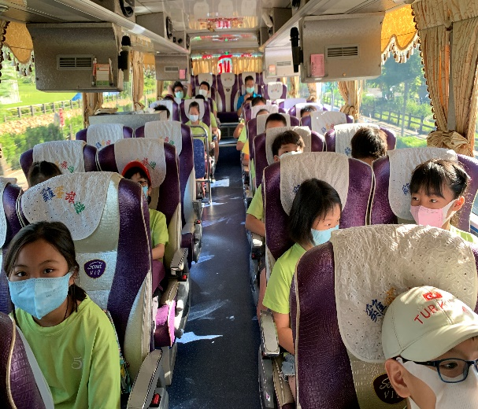 | 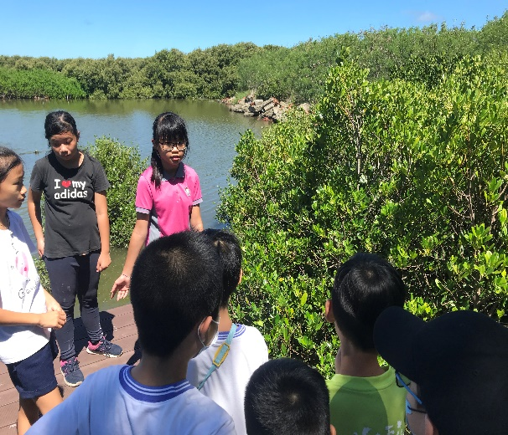
動 成 果 照 片 一 份 | 出發前逃生演練與車上落實戴口罩。 | 台南光復國小學生帶低年級導覽。
動 成 果 照 片 一 份 | 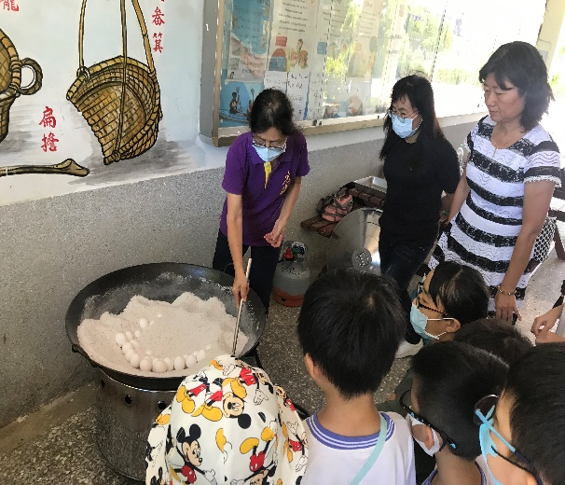 | 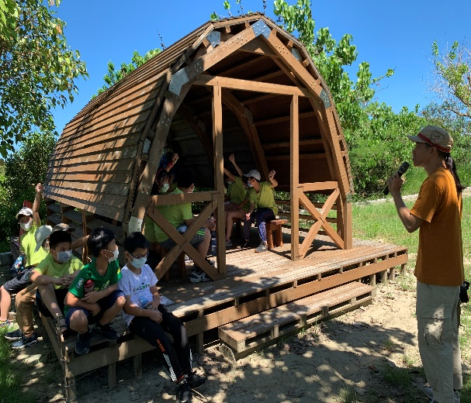
動 成 果 照 片 一 份 | 低年級鹽焗蛋製作。 | 中年級由導覽老師帶領生態解說。
動 成 果 照 片 一 份 | 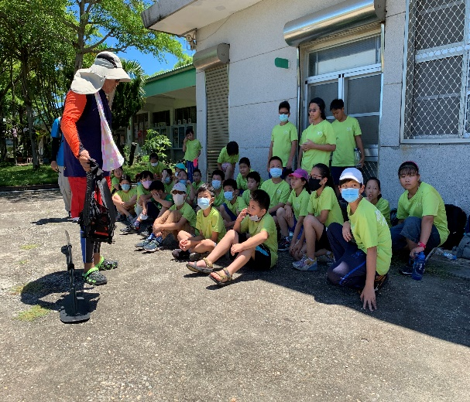 | 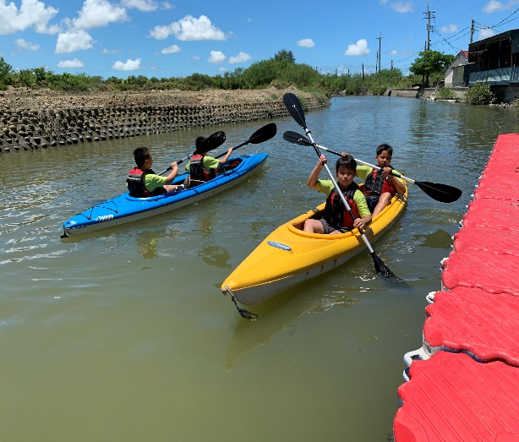
動 成 果 照 片 一 份 | 獨木舟行前教練指導，下水後要注意安全，並穿著救生衣。 | 中年級開心的划獨木舟，學生都說太好玩了，可惜時間有點短，有機會還要再來玩。
動 成 果 照 片 一 份 | 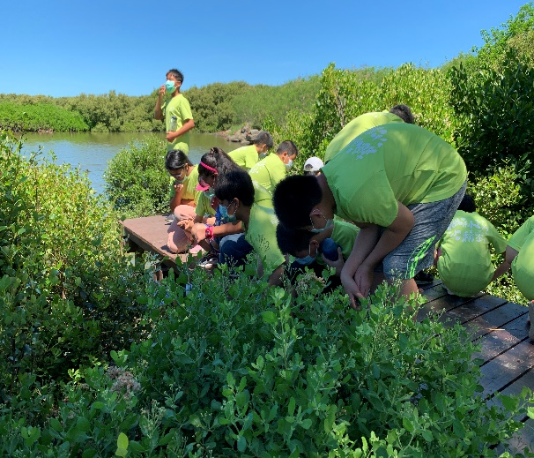 | 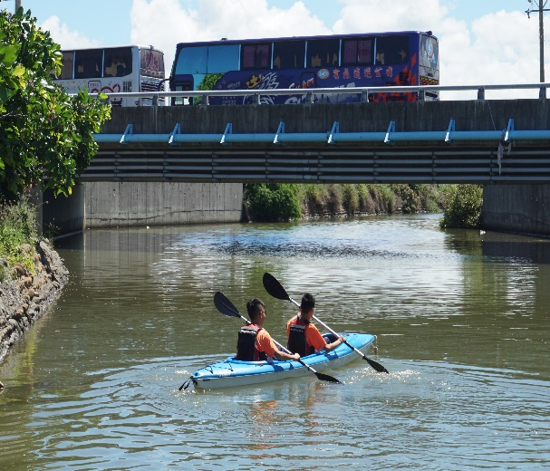
動 成 果 照 片 一 份 | 高年級生態導覽介紹紅樹林植物與認識不同品種招潮蟹及彈塗魚。 | 高年級划獨木舟，今年因疫情取消畢旅，這就當成我們畢業生的回憶吧!
 | 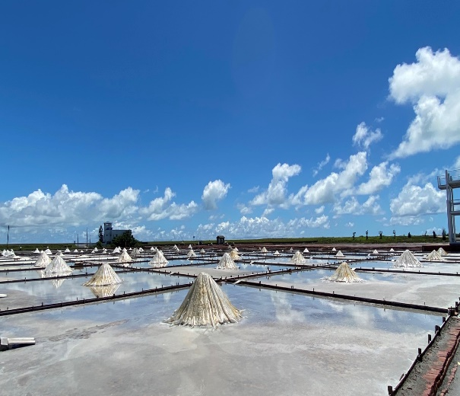 | 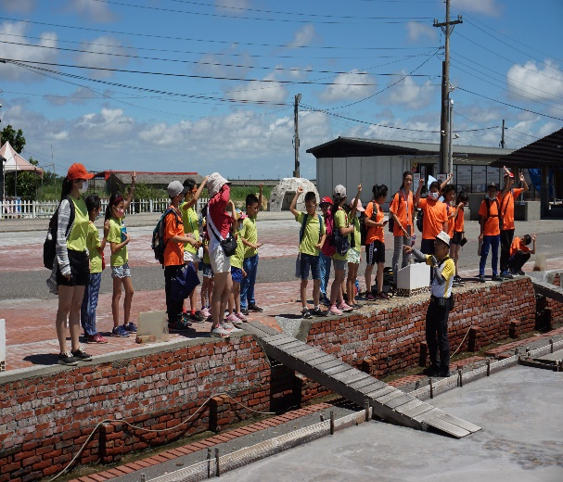
 | 台南瓦盤鹽田，在藍天白雲下格子狀鹽田顯得更加美麗。 | 學生認真的在聽導覽員解說，對於瓦盤鹽田的環境更加認識。

 | 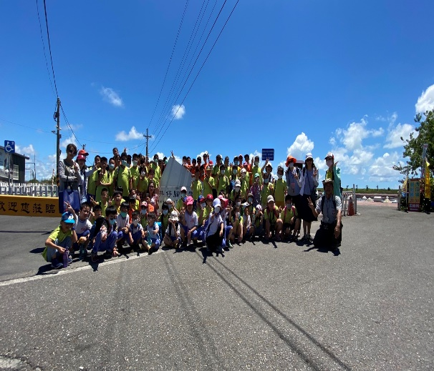 | 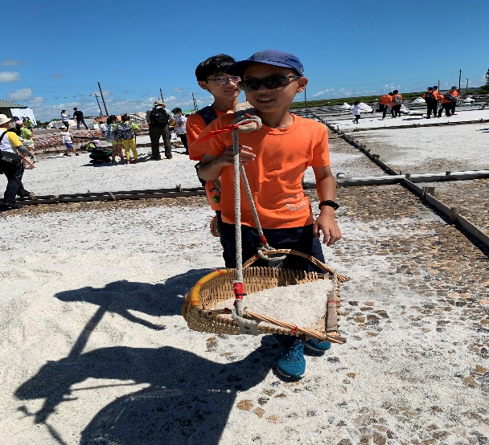

 | 在優美的井仔腳鹽田來張大合照。 | 在大太陽底下體驗以前鹽工的辛勞，了解我們所吃的鹽巴取之不易。
承辦人：吳丹棋 主任：張瑀偼 校長：鄭佳昇

